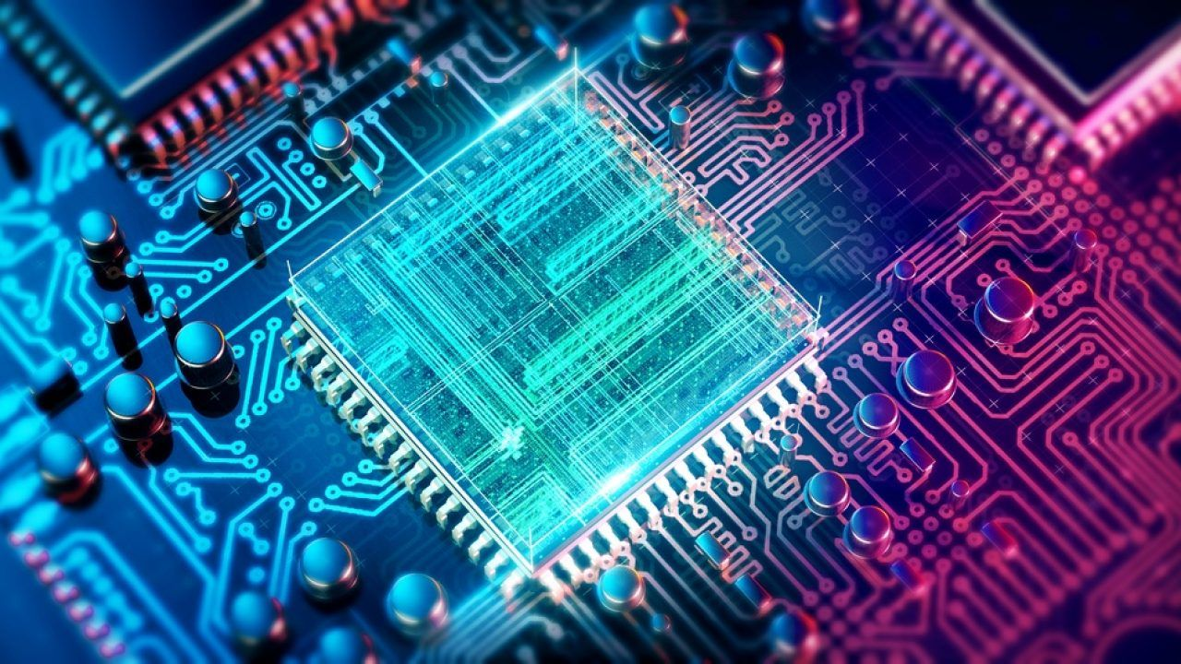Questões



* **Fonte de Alimentação:**
* Questões

2021

TekMind

Hardware

1. **Qual é a função das fontes de alimentação em relação as tensões originadas da rede elétrica?**
2. Converter a tensão alternada para tensões contínuas
3. Converter a tensão continua para tensões alternadas
4. Fornecer energia para a memória RAM
5. Converter a voltagem alternada para voltagem contínua
6. Converter a voltagem continua para tensões alternadas
7. **Com relação as tensões das fontes ATX, qual voltagem é utilizada para a alimentação dos processadores, chipsets e memória?**
8. +3.3 volts
9. +12 volts
10. -12 volts
11. +5 volts
12. +4 volts
13. **No que implica a alteração das tensões em relação aos computadores?**
14. Estabilidade da energia e acelera o funcionamento da memória RAM
15. Durabilidade do aparelho e estabilidade da memória RAM
16. Durabilidade do aparelho e estabilidade da energia
17. Resfriamento do aparelho e durabilidade do aparelho
18. Resfriamento do aparelho e estabilidade da energia
19. **Sobre os conectores PEG, utilizado para alimentar placas de vídeo PCI Express, podem apresentar quantos pinos?**
20. De 6 a 8 pinos
21. 12 pinos
22. De 20 a 24 pinos
23. 4 pinos
24. De 4 a 8 pinos
25. **Complete corretamente a frase.**

“A tensão _ _ _ _ _ _ _ _, é a que movimenta os elétrons sempre para a mesma _ _ _ _ _ _ _”.

1. Alternada – direção
2. Contínua – direção
3. Alternada – voltagem
4. Continua – voltagem
5. Elétrica – voltagem
6. **Sabendo que existe o método para a correção de força. Selecione a alternativa, a qual corresponde corretamente sua necessidade em uma fonte de alimentação.**
7. Reduz o calor e aumenta a agilidade do processador
8. Reduz o calor e perdas de energia
9. Reduz perdas de energia e aumenta a agilidade do processador
10. Reduz na conta de eletricidade e gera mais calor
11. Gera mais calor e diminui as perdas de energia
12. **Cada conector tem uma funcionalidade específica. Dessa forma, qual conector é utilizado em unidades de armazenamento mais antigos, como os HDs PATA, DVD-ROM, ventoinhas e sistemas de iluminação.**
13. Conector SATA
14. Conector placa-mãe ATX 24 pinos
15. Conector MOLEX
16. Conector PEG
17. Nenhuma
18. **Assinale verdadeiro ou falso.**
19. Todas as fontes de alimentação possuem uma chave seletora da tensão de entrada.
20. Ao remover o pino de aterramento dos aparelhos, automaticamente a segurança do equipamento está em risco.
21. A potência elétrica é definida pela medida do trabalho realizado em relação a uma unidade de tempo.
22. A corrente alternada é ora positiva e ora negativa executando um movimento de vai-e-vem.
23. V – V – V - V
24. V – F – F – V
25. F – V – V – F
26. F – F - F – V
27. F – V - V – V
28. **Como estudamos anteriormente, tensão elétrica é a força necessária para o movimento dos elétrons a fim de ter uma corrente elétrica. Nesse sentido, qual é os dois valores de tensão utilizados no Brasil?**
29. 115 e 230 volts
30. 120 e 240 volts
31. 110 e 220 volts
32. 110 e 200 volts
33. 115 e 240 volts
34. **No brasil, as lâmpadas piscam uma determinada quantidade por segundo, mas isso é tão rápido que não é possível de se visualizar a olho nu. Sabendo que esse fenômeno é denominado como frequência, selecione a alternativa que corresponde a frequência correta no país.**
35. 50 Hz
36. 40 Hz
37. 20 Hz
38. 60 Hz
39. 80 Hz

**Gabarito:**

1. A
2. D
3. C
4. A
5. B
6. B
7. C
8. E
9. C
10. D